Динамика моментов старших порядков в точно решаемых моделях необратимой квантовой динамики
Носаль Ю.А.
Студент, сотрудник
Московский государственный университет имени М. В. Ломоносова, физический факультет, Москва, Россия
Математический институт им. В.А. Стеклова Российской академии наук, Москва, Россия

E-mail: nosal.ia16@physics.msu.ru
В работе рассматривается необратимая квантовая динамика матрицы плотности в соответствии с уравнением Горини - Коссаковского - Сударшана – Линдблада (ГКСЛ) следующего вида [1,2]:
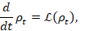
(1)
где – операторы, линейные по операторам рождения-уничтожения. Причем содержит квадратичные и линейные члены по операторам рождения и уничтожения, содержит линейные и скалярные члены.
В докладе будет представлена явная динамика моментов старших порядков матрицы плотности, удовлетворяющей уравнению (1). Основная идея, которая при этом будет использована, состоит в переходе к аналогу представления Гейзенберга для ГКСЛ-динамики, что возможно благодаря тому, что сопряжённый ГКСЛ-генератор может быть вычислен явно [3,4] и имеет вид:
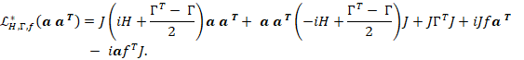
Здесь – операторно-значный -вектор операторов рождения-уничтожения, 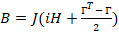 , – матрица в , 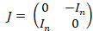, где – единичная матрица в ,
Было найдено действие такого сопряженного генератора на операторы рождения и уничтожения, а также на их произведение вплоть до четвертого порядка, откуда, путем усреднения по [3,4], были получены замкнутые линейные дифференциальные уравнения для моментов первых четырех порядков матрицы плотности, эволюционирующих в соответствии с уравнением ГКСЛ:
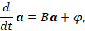
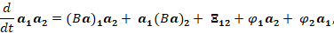
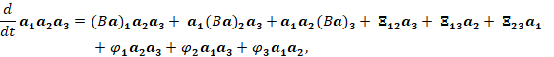
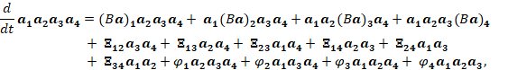
где
Таким образом, в работе были явно получены выражения, описывающие динамику моментов старших порядков матрицы плотности, удовлетворяющей уравнению (1).
Исследование выполнено за счет гранта Российского научного фонда (проект № 17-71-20154).
Литература
- Gorini V., Kossakowski A., Sudarshan E. C. G. Completely positive dynamical semigroups of N-level systems // J. Math. Phys. — 1976. — Vol. 17, no. 5. — P. 821–825.

- Lindblad G. On the generators of quantum dynamical semigroups // Communications in Math. Phys. — 1976. — Vol. 48, no. 2. — P. 119–130.

- Teretenkov A.E. Dynamics of moments of arbitrary order for stochastic Poisson squeezing // arXiv:1909.10454 (2019)

- Носаль Ю.А., Теретёнков А.Е. Точная динамика моментов и корреляционных функций для фермионных уравнений ГКСЛ пуассоновского типа // Матем. заметки, 108:6 (2020), 947–951; Math. Notes, 108:6 (2020), 911–915

